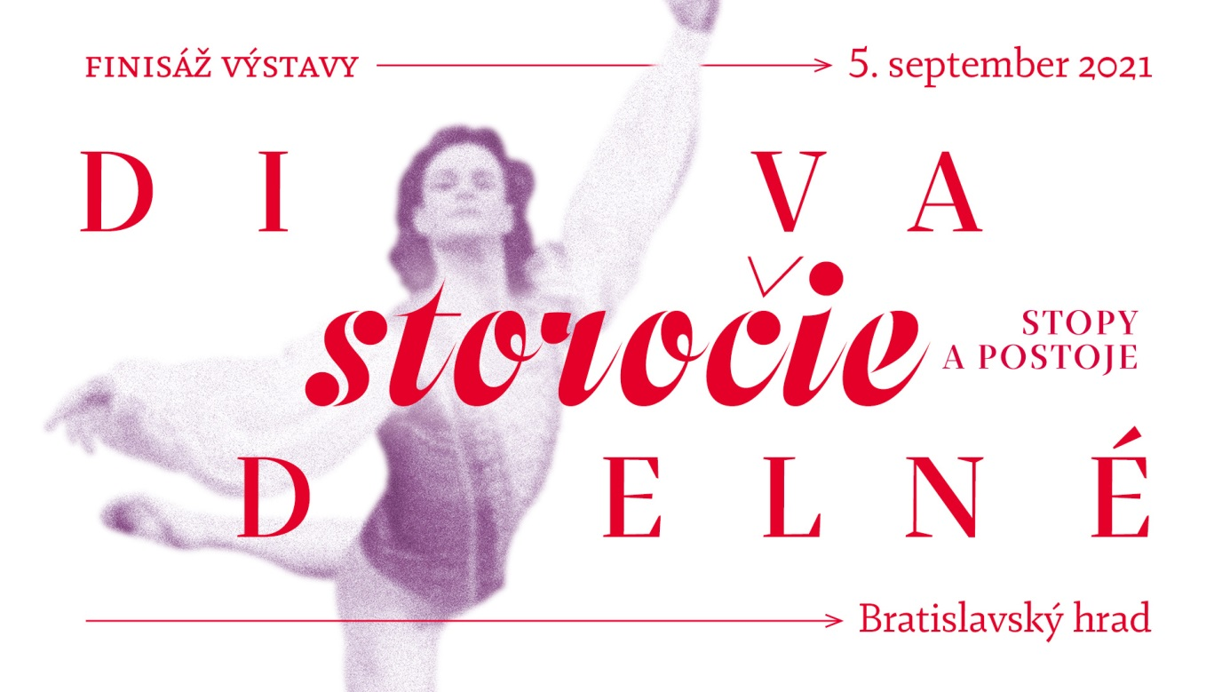
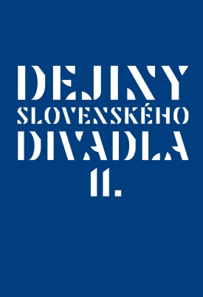
POZVÁNKA: Na slávnostnú finisáž výstavy Divadelné storočie – stopy a postoje a slávnostnú prezentáciu publikácie Dejiny slovenského divadla II.
5. septembra 2021 | 15.00 hod. | Bratislavský hrad, 2. poschodie, Bratislava

|Bratislava, 31. augusta 2021 | – Posledný kurátorský sprievod slávnostne ukončí výstavu Divadelné storočie – stopy a postoje na 2. poschodí Bratislavského hradu. Podujatie bude pokračovať slávnostnou prezentáciou publikácie Dejiny slovenského divadla II. Prezentácia sa bude konať s osobnou účasťou autorov publikácie. Knihu uvedie do života herec, režisér a pedagóg Martin Huba. Prezentácia bude spestrená organovými skladbami v podaní organistu Mareka Vrábla.

Pozývame vás na slávnostnú finisáž výstavy Divadelné storočie – stopy a postoje, ktorá sa uskutoční v nedeľu 5. septembra 2021 o 15.00 hod. Hlavná kurátorka Zuzana Nemcová a kurátori výstavy vám poskytnú záverečný odborný výklad. Predstavia divadelný život na území Slovenska pred vznikom Slovenského národného divadla v roku 1920, ale aj vznik a rozvoj divadelnej siete v priebehu 20. storočia. Viac sa dozviete aj o divadelnej architektúre, o podobách slovenskej drámy, ale aj o jednotlivých divadelných druhoch – o činohernom, hudobnom, tanečnom či bábkovom divadle. Zoznámite sa s najzaujímavejšími slovenskými inscenáciami za ostatných sto rokov, pozriete sa na slovenskú divadelnú kritiku, festivaly a divadelný plagát.

„Je to nateraz posledná a jedinečná možnosť fyzicky na jednom mieste spoznať históriu nášho divadla. Svojím rozsahom a množstvom exponátov je to najvýznamnejšia divadelná výstava posledných rokov. Následne sa výstava presunie do online sveta, keďže v spolupráci s Google Arts & Culture sprístupníme výstavu a ďalšie divadelné príbehy na tejto prestížnej stránke,“ hovorí Vladislava Fekete, riaditeľka Divadelného ústavu.

Dejiny slovenského divadla II.

Autor koncepcie a odborný garant: prof. PhDr. Vladimír Štefko, CSc.
Vedecká redaktorka: PhDr. Vlasta Jaksicsová, PhD.
Recenzenti: PhDr. Jaroslav Blaho, Mgr. Jaroslava Čajková, Mgr. art. Lenka Dzadíková, ArtD., doc. Mgr. art. Marcela Grecmanová, Mgr. Peter Himič, PhD., doc. Mgr. art. Dagmar Hubová, Mgr. Miroslava Kovářová, ArtD., Mgr. art. Ivica Liszkayová, PhD., doc. Zdenka Pašuthová, ArtD., PhDr. Viera Polakovičová, PhD., PhDr. Miron Pukan, PhD., prof. PhDr. Marta Součková, PhD., PhDr. Terézia Ursínyová

Syntetické a ťažiskové dielo Dejiny slovenského divadla II. je vyvrcholením niekoľkoročného analytického výskumu dejín slovenského divadla z pera renomovaných slovenských teatrológov pod vedením prof. PhDr. Vladimíra Štefka, CSc., ktorý je, rovnako ako v Dejinách slovenského divadla I., autorom koncepcie a odborným garantom. Autormi štúdií sú Stanislav Bachleda, Vladimír Blaho, Monika Čertezni, Dária Fojtíková Fehérová, Eva Gajdošová, Ida Hledíková, Maja Hriešik, Ľubica Krénová, Peter Maťo, Karol Mišovic, Michaela Mojžišová, Vladimír Predmerský, Soňa Šimková, Vladimír Štefko, Martin Timko, Pavel Unger, Miklós Vojtek. Grafický dizajn a zalomenie publikácie opäť pripravil Ondrej Gavalda.

Dejiny slovenského divadla II. poskytujú koncentrovaný a prehľadný obraz o vývine slovenskej divadelnej tvorby, kritiky a teórie v období rokov 1948 – 2000. Rámcom bádateľských aktivít boli predovšetkým roky 1948, 1968, 1989. Jednotliví autori skúmali kratšie etapy vývinu a orientovali sa na jednotlivé divadelné druhy – činohru, operu, tanec, bábkové divadlo a divadelnú teóriu a kritiku. Výsledkom sú zhrňujúce štúdie renomovaných divadelných teoretikov rôznych generácií, ktoré sú komplexným pohľadom na vývoj slovenského divadla po druhej svetovej vojne.

„Nemožno tvrdiť, že pred našimi Dejinami slovenského divadla nebolo nič, ba ani že toho bolo málo. Ale doteraz chýbal ucelený pohľad na dejinný vývin v takej šírke a hĺbke, ako sa predkladá – so všetkou skromnosťou – v prítomnom diele. Takéto publikácie sa píšu a vydávajú – povedzme to s dávkou nadhľadu – raz za sto rokov. Vždy završujú dlhšiu etapu vývinu, rekapitulujú a komentujú to minulé. To minulé, na ktorom vyrástla prítomnosť a iste je aj poučením pre budúcnosť. Vzhľadom na ambíciu tohto diela by sme mali vari hovoriť o dejinách slovenskej divadelnej kultúry, ktorá formovala identitu národa, usilovala sa o jeho kultúrne, nielen umelecké, povznesenie.“
(Vladimír Štefko)

Vydal Divadelný ústav v Bratislave v roku 2020 v edícii Slovenské divadlo.

Vstup na podujatie je možný len na pozvánku. Pre protipandemické opatrenia prosíme, aby ste potvrdili svoju účasť telefonicky: +421 2 2048 7106, +421 918 838 761 alebo prostredníctvom e-mailu: jana.dugasova@theatre.sk.

Dôležité:
Stále čakáme na rozhodnutie SNM pre vstup do Bratislavského hradu podľa nového kultúrneho semaforu, preto pošleme v prípade zmien ešte jeden e-mail, kde budú podmienky vstupu spresnené.

---

V prípade ďalších doplňujúcich otázok je vám k dispozícii:
Ing. Jana Dugasová
PR Divadelného ústavu
Divadelný ústav, Jakubovo nám. 12, 813 57 Bratislava
Tel. +421 2 2048 7106
Mobil: +421 918 838 761
E-mail: jana.dugasova@theatre.sk

